社團法人中國土木水利工程學會
(請選擇一種繳款方式填寫)
付款內容：結構混凝土建築規範(ACI318-14)及解說(ACI318R-14)繁體中文版
會員優惠價：每本700元 (含發票稅金及運費、售價約為定價七三折)
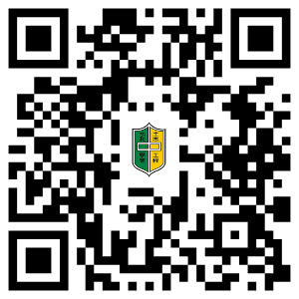
1. 綠界：https://p.ecpay.com.tw/7C39F
（需填寫金額。備註欄請填書籍名稱及數量）
2. 信用卡：請填寫信用卡付款授權書
信用卡付款授權書
卡 號：________________________________ 末 三 碼 ________________
有效期限：_______月_______年
持卡人簽名：___________________________ 填寫日期：_____________________
付款金額：NT$___________________
3. 郵政劃撥：請至郵局劃撥，並請傳真劃撥單收執聯
郵政劃撥帳號：00030678
戶名：社團法人中國土木水利工程學會
※請填寫訂購人資訊
姓 名：___________________ 連絡電話：__________________________
每本單價：700元 本數： 本 總金額： 元
付款金額：NT$___________________
發票開列：□二聯式 □三聯式／發票抬頭_______________ 統編____________
寄送地址：____________________________________________________________
(發票隨書寄送，一律掛號寄書)
填寫完請傳真：(02) 2396-4260或 E-mail：public@ciche.org.tw 並請來電 (02) 2392-6325 確認，謝謝！

